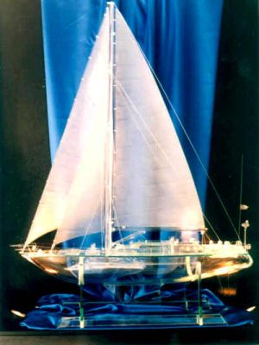Pedagogická fakulta Masarykovy univerzity

Katedra německého jazyka a literatury

Lektorství cizího jazyka – německý jazyk

Referatsthema: Jacht aus Glas

Pavla Stejskalová

2.12.2011

**Gliederung:**

* NH Glass, GmbH
* Produkten der Firma
* Jacht aus Glas

**Jacht aus Glas**

Diese Jacht ist das Weltunikat und ist ganz aus dem Kristall. Sie ist im Maβ 1:25 produziert.

Ihre Gröβe sind:

* die Höhe: 110 cm,
* die Breite: 30 cm,
* die Länge: 80 cm.

Die Arbeiten dauern 2400 Stunden. Dieses Schiff besteht aus 722 Teile. Der Preis ist etwa 900.000 CZK.

die Glashütte, sich beschäftigen mit, das Kristall, der Meister, das Klarkristall,

das Überfangenkristall, der Handbetrieb